*«21»жовтня 2021 року*

Урок №36. **Зміни навколо нас. Виготовлення аплікації з природних матеріалів «Сова Соня»**

# 

**ХІД УРОКУ**

1. **Організаційна частина**

Приберіть все зайве зі столу, залишіть лише сухе листя різної форми, ножиці, клей ПВА, серветки та робочий зошит.

**ІІ. Мотивація**

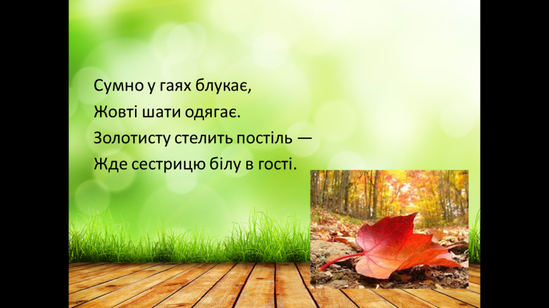

**ІІ. Актуалізація опорних знань.**

* Чи подобається вам осінь?
* Чим саме?
* Які зміни у природі відбуваються восени?
* Що відбувається з листячком?( листя жовкне)

**ІІІ. Повідомлення теми і мети уроку.**

Сьогодні на уроці ми будемо створювати аплікацію, використовуючи кольорові осінні листочки.

1. **Вивчення нового матеріалу**

Аплікація — це художня техніка, яку застосовують для створення зображень із наклеєних на основі шматочків паперу, тканини, рослинного матеріалу.

У перекладі з латинської слово аплікація означає «прикладання». Здавна люди намагалися прикрасити своє житло. А як це зробити? З чого? 3вісно, легше за все це було зробити з доступного матеріалу. Коли людина ще не винайшла ні тканини, ні паперу, то доступними були насіння рослин, листя, солома, тобто природний матеріал. Зібрані в суху погоду і висушені рослини та насіння є чудовим матеріалом. Скріплюють деталі клеєм або пластиліном Горіхи та шкаралупа грецьких горіхів використовуються для виготовлення човників, хрущів, рибок, голівок казкових героїв.

1. **Закріплення вивченого матеріалу**
2. **Гра «Людина і природа»**

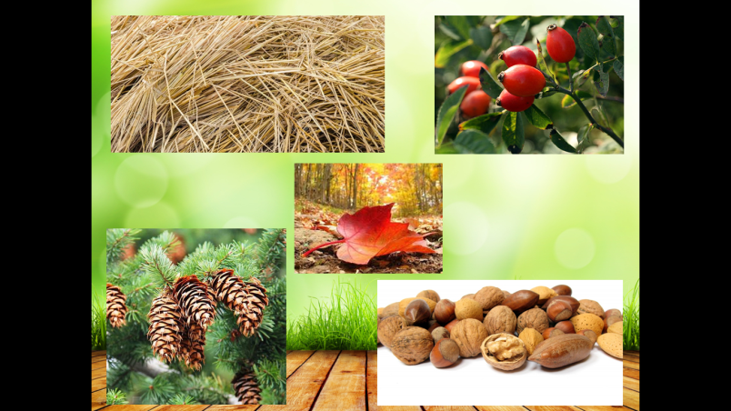Подивіться на малюнки і запропонуйте як можна використати ці природні матеріали.

**VII. Практична робота**

***Вступний інструктаж***

1. 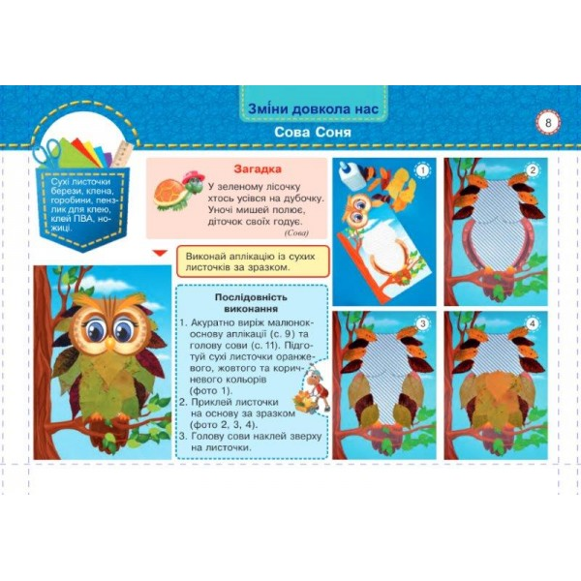***Показ зразка, аналіз.***

* Подивіться на зразок виробу який ми сьогодні виготовимо;
* З яких матеріалів він складається? *(паперу та листя);*
* Які кольори використані у цьому виробі?;
* З яких деталей він складається? *(тулуба та голови сови);*
* З чого складається тулуб? *(з листя ).*
* Яку кого розміру листки на голові? *(меншого);*
* Яку форму вони мають? *(продовгувату);*
* Яку кого розміру листки на тулубі? *(більшого);*
* Яку форму вони мають? *(округлу);*

1. ***Технологія виготовлення виробу.***

Відкрийте робочі зошити с.8, та розгляньте як виготовити сову.

***Послідовність виконання***

1. Акуратно виріж малюнок-основу аплікації (с. 9) та голову сови (с. 11). Підготуй сухі листочки оранжевого, жовтого та коричневого кольорів (фото 1).

2. Приклей листочки на основу за зразком (фото 2, 3, 4).

3. Голову сови наклей зверху на листочки.

***Зверни увагу***, на те коли будете прикріпляти деталі до основи. Робіть це обережно, щоб не забруднити фон. Також спочатку слід розмістити листочки щоб подивитися як вийде, а потім приклеювати.

Розмісти заготовку сови перед собою, з верху листочки , ножиці та клей з лівого боку. Серветки покладіть на край парти, за потреби ними можна користуватися.

***3. Також пригадаємо правила роботи з ножицями та клеєм***

*Правила користування ножицями та клеєм*

* + Ножиці для ручної праці повинні мати заокруглені кінці. *(так)*
  + Працювати треба тупими ножицями, а також ножицями зі слабким кріпленням. *(ні)*
  + У процесі роботи тримай матеріал лівою рукою так, щоб пальці були осторонь від гострого леза. *(так)*
  + Під час робочого процесу треба відволікатися на сторонні справи, та розмовляти з сусідом. *(ні)*
  + Не розмахуй ножицями, під час різання не ходи, а також не підходь занадто близько до того, хто ними працює. *(так)*
  + У процесі роботи дотримуйся порядку на робочому місці, а після роботи акуратно прибери його. *(так)*
  + Клей треба наносити пензликом від країв до середини. *(ні)*
  + При потраплянні клею на одяг його слід негайно змити водою*. (так)*
  + Для притискання елементів аплікації і витирання рук треба користуватися серветкою. *(так)*
  + Закінчивши роботу, клей не потрібно закривати. *(ні)*

***Заключний інструктаж***

* Закінчили роботу.
* Що було зробити легко?
* А що було робити найскладніше?
* На що треба звернути увагу при виконанні наступної роботи?

**VIII. Підсумок уроку**

* Що ми сьогодні виготовляли?
* З чого виготовляють аплікацію?
* Як називається наша аплікація?

**IX. Прибирання робочих місць.**

Ось ми і закінчили роботу. Що треба зробити? Прибери своє робоче місце.

**Виконану роботу можна надіслати:**

1. На освітню платформу для дистанційного навчання HUMAN
2. На електронну адресу liliya.bubyr@ukr.net